Vossa Comunicação Vossa Referência | Nossa Referência | Data
N/A N/A | 7347.JDNdB.EMUSA.L.ADM | 21/03/2023

A/C.: Comissão de Licitações à Empresa Municipal de Moradia, Urbanização e Saneamento do Município de Niterói (EMUSA).

Assunto: RDC Presencial nº 01/2023
Processo Nº 600000076/2021

JAN DE NUL DO BRASIL DRAGAGEM LTDA., doravante
denominada como JAN DE NUL, pessoa jurídica de direito privado com sede na Avenida das Américas, nº 3500, Bloco 1, salas 515 e 516, Barra da Tijuca, Rio de Janeiro/RJ, inscrita no CNPJ/ME sob o nº 08.651.815/0001-42, comparece respeitosamente perante Vossa Senhoria para, com base no item 1.12 do Edital em epígrafe, solicitar ESCLARECIMENTOS acerca das disposições contidas no referido documento, conforme exposto abaixo.

PREAMBULO
Ingressamos com os questionamentos abaixo, em sede de esclarecimento das dúvidas levantadas, e não sanadas, em visita técnica conduzida pela EMUSA no último 17 de março de 2023.
Aproveitamos para expor e ao final solicitar, conforme segue:

ESCLARECIMENTO 1

O projeto geométrico de dragagem proposto pelo material do RDC epígrafe abrange em seus limites, uma série naufrágios e detritos que sua remoção caracteriza e/ou demanda salvatagem bastante especifica.
Para auxiliar na estimativa e localização destes materiais, a Figura 1 apresenta a espacialização (sobre imagem de satélite) da camada de dragagem, resultante do corte da superfície batimétrica (‘*.xyz’) apresentada junto à planta INPH-210-10- REV01¹ pelo projeto geométrico, já incrementado pelas conformações dos taludes conforme detalhamento do item 4.5 ‘Serviços de Dragagem’ do termo de referência.

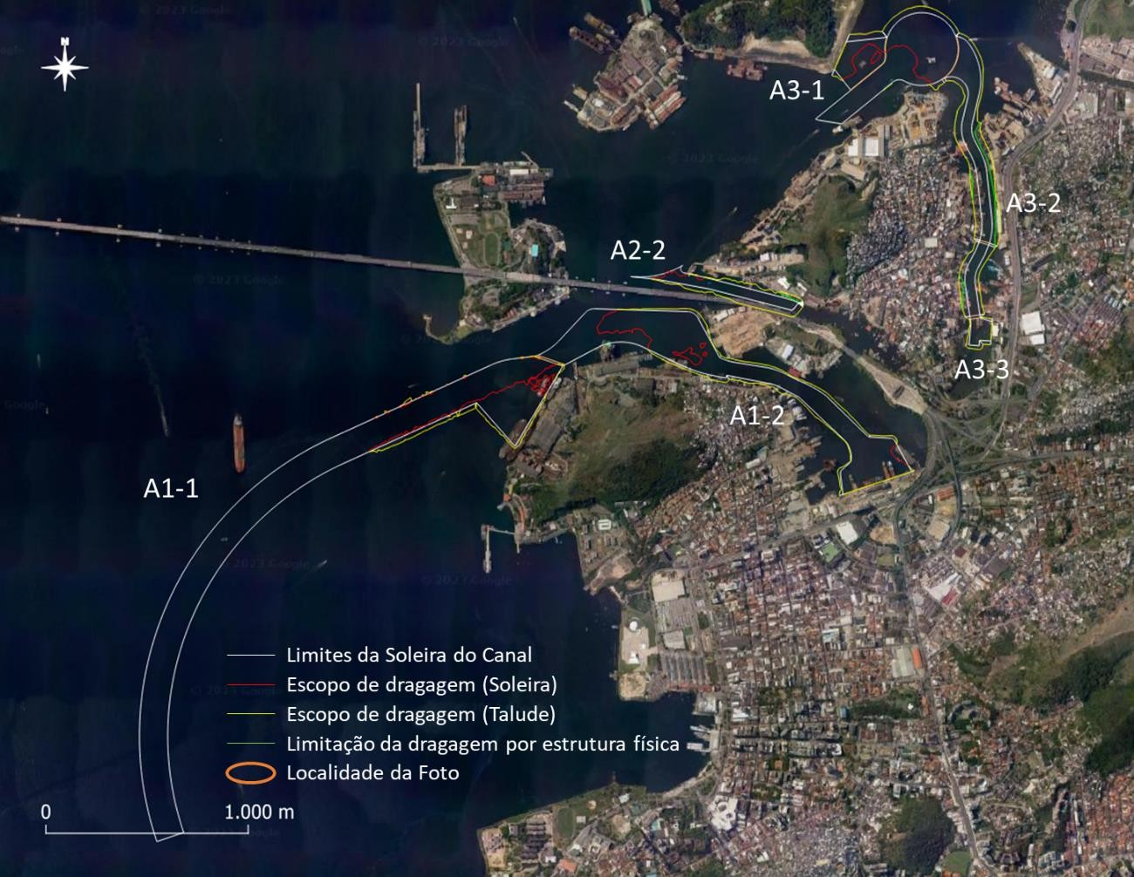
Figura 1: Espacialização do projeto geométrico de dragagem (branco) acrescido pelos taludes, conforme Termo de Referência. A Camada de dragagem resultante do corte da superfície batimétrica apresentada pela EMUSA junto ao projeto geométrico, representa em vermelho o escopo exclusivamente sobre as áreas de soleira e em amarelo o escopo que se projeta da soleira sobre as áreas de talude.

De forma bastante simplista, pela comparação direta das áreas abrangidas pelo projeto geométrico com as informações obtidas durante a visita técnica conduzida pela EMUSA (no último 17/03/2023)², pode-se estimar a presença de ao menos 15 (quinze) cascos soçobrados

¹ Integrante do Relatório INPH-05/2022-Rev01 [Código: 900]
² Informações meramente visuais, das embarcações em ‘situação de naufrágio ou análoga’ capazes de ser avistas acima da linha d’água durante a visita técnica. Não foram considerados detritos e/ou embarcações que porventura estejam submersos.

e/ou detritos que demandam ação especifica de salvatagem. A seguir apresenta-se detalhamento por divisão/seção do projeto Geométrico.
Na Seção A1-2, durante visita técnica pode-se registrar a ocorrência de casco soçobrado de madeira, em avançado grau de deterioração (Figura 2).
Realmente existe um casco soçobrado(segunda foto), mas este não está inserido, conforme circundado, apontando o local da foto da foto 01. Esse casco encontra-se fora do escopo de dragagem

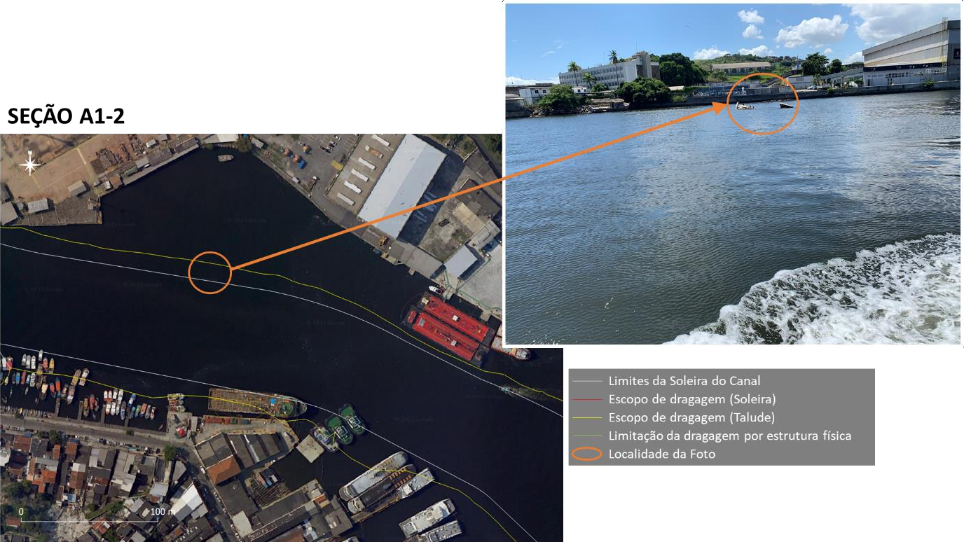
Figura 2: Posição aproximada de casco soçobrado na Seção A1-2, sobre limites do projeto geométrico e camada de dragagem (de acordo com espacialização proposta na Figura 1), objeto da atual contratação.

Pelo menos 3 embarcações de pesca (industrial) naufragadas junto ao cais, descansam sobre o talude do canal na seção A2-2, área de dragagem que compõe o objeto do RDC n° 01/2023
(Figura 3 ).
A posição circundada como localidade da foto, não condiz com a realidade existente. Realmente existem 02 embarcações de pesca naufragadas, conforme segunda foto, mas as mesmas encontram-se fora do escopo da dragagem e não no ponto apresentado.

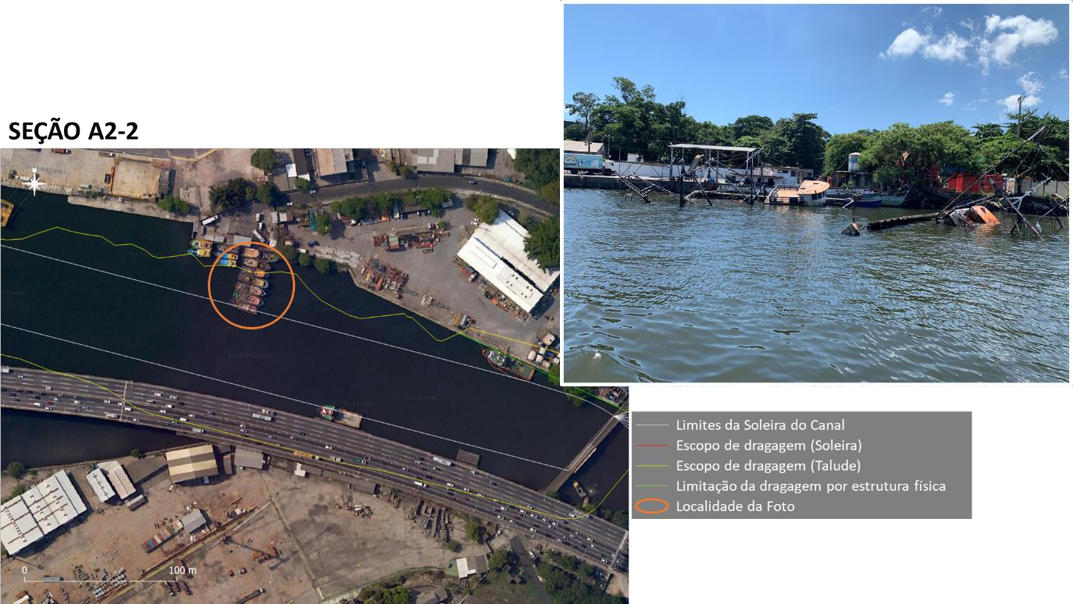
Figura 3: Posição aproximada dos cascos soçobrados na Seção A2-2, sobre limites do projeto geométrico e camada de dragagem (de acordo com espacialização proposta na Figura 1), objeto da atual contratação.

A seção A3-1 conta com um casco soçobrado de madeira em elevada deterioração, sobre o talude do canal, nas proximidades com o Terminal da BHGE Caximbáu (Figura 4) e outro conjunto (na intersecção com a seção A3-2) que invade inclusive soleira do canal nas proximidades com os estaleiro TCE/Camorim (Figura 5).
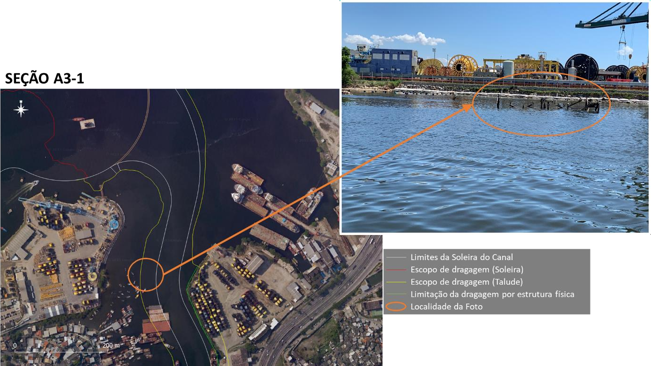
Figura 4: Posição aproximada do casco soçobrado na Seção A3-1, sobre limites do projeto geométrico e camada de dragagem (de acordo com espacialização proposta na Figura 1), objeto da atual contratação.
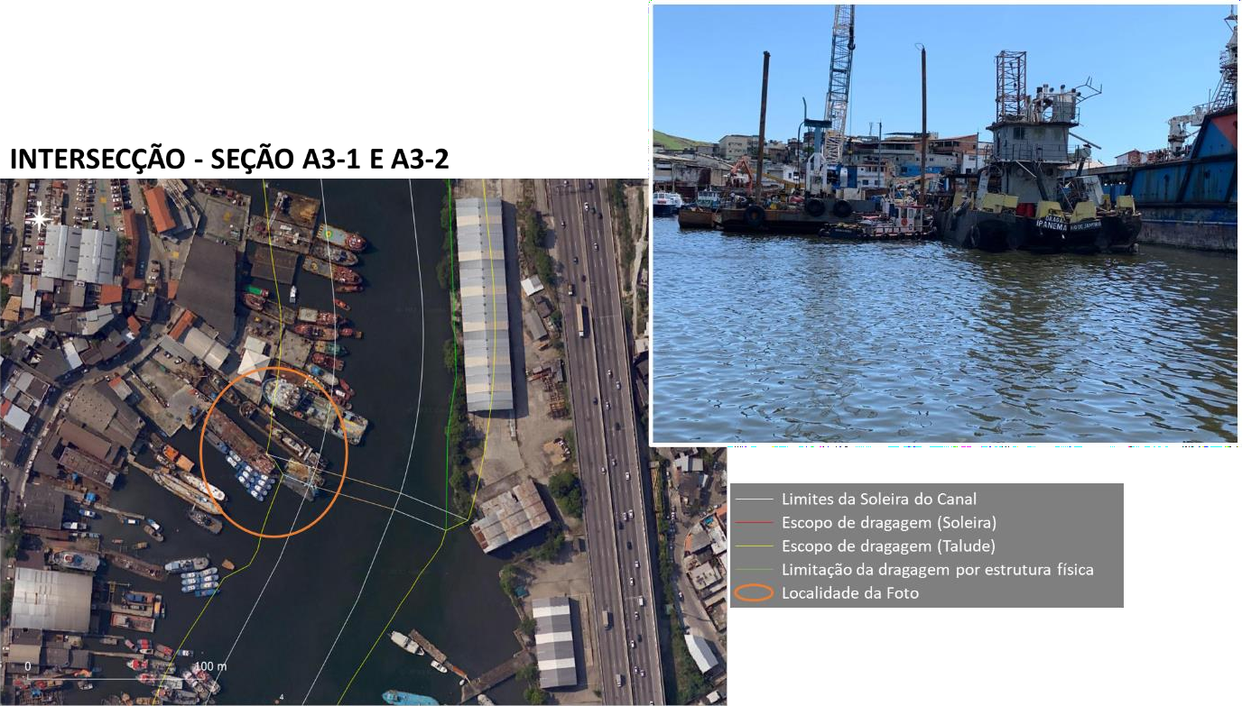
Figura 5: Posição aproximada dos cascos soçobrados entre a Seção A3-1 e A3-2, sobre limites do projeto geométrico e camada de dragagem (de acordo com espacialização proposta na Figura 1), objeto da atual contratação.

Seguindo pela Seção A3-2, nas proximidades do estaleiro Barreto, podem ser constatadas ao menos duas embarcações naufragadas em preocupante degradação, capazes de influenciar diretamente na execução da dragagem, aparentemente foram uma draga atotransportadora e um graneleiro, com LOAs aproximados de 53m (cinquenta e três metros) e 84m (oitenta e quatro metros), respectivamente (Figura 6).
Temos Ciência da existência dessas embarcações. Mas apenas uma apresenta uma pequena interferencia no escopo da dragagem. A dragagem efetuará o desvio da mesma.

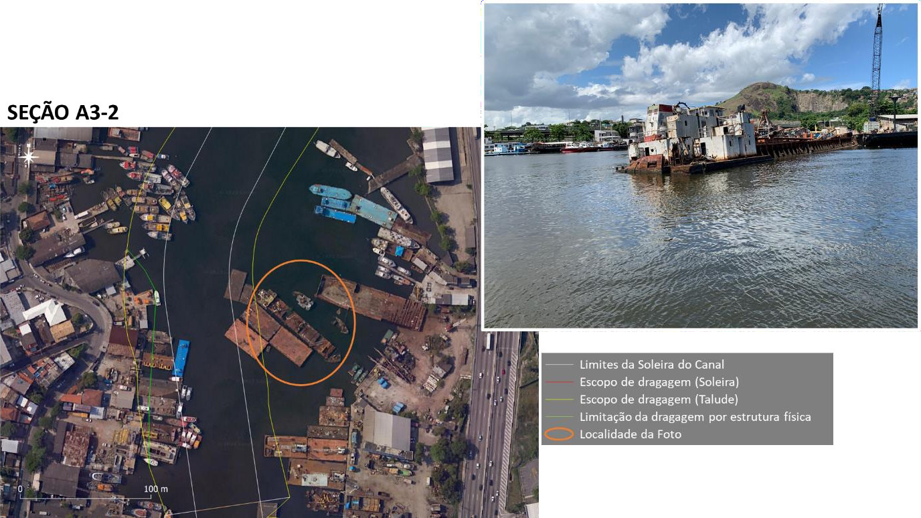
Figura 6: Posição aproximada dos cascos soçobrados, de aproximadamente 84m e 53m, na Seção A3-2, sobre limites do projeto geométrico e camada de dragagem (de acordo com espacialização proposta na Figura 1), objeto da atual contratação.

A Seção A3-3 apresenta a maior quantidade de cascos soçobrados dentro de dragagem, objeto da atual contratação. Em frente ao Terminal Pesqueiro de Niterói, somam pelo menos oito cascos soçobrados capazes de influenciar incisivamente na execução do objeto.
Sim, temos ciência da existência das embarcações.
A Figura 7 destaca ao menos um casco soçobrado (mais ao sul), que aparentemente foi um barco pesqueiro de madeira e uma segunda embarcação de aço, de função irreconhecível. Ambas em elevado grau e de deterioração.
Na mesma margem do canal, entre o estaleiro Barreto e o terminal de pesca, como observado na Figura 8, há pelo menos dois cascos soçobrados: O que aparentemente foi um rebocador com LOA de aproximadamente 56m (cinquenta e seis metros) atracado à um pontão/flutuante e um casco soçobrado (completamente submerso e identificável) que permaneceu com parte de suas amarras presas ao rebocador parcialmente emerso.
Estes não serão removidos, a realização desviará dos mesmos.
Por fim na margem oposta em frente à Bigmar Navegação, pode-se constatar ao menos três cascos soçobrados (aparentemente rebocadores) com 35m (trinta e cinco metros) de LOA aproximadamente (Figura 9).
Esta realidade será trabalhada no momento da apresentação do projeto básico pela Empresa Contratada. Mas inicialmente, estas também não fazem parte do escopo de nossa dragagem. Caso possível, poderá ser objeto de Reprogramação. Rerratificação, ou até mesmo Termo Aditivo.

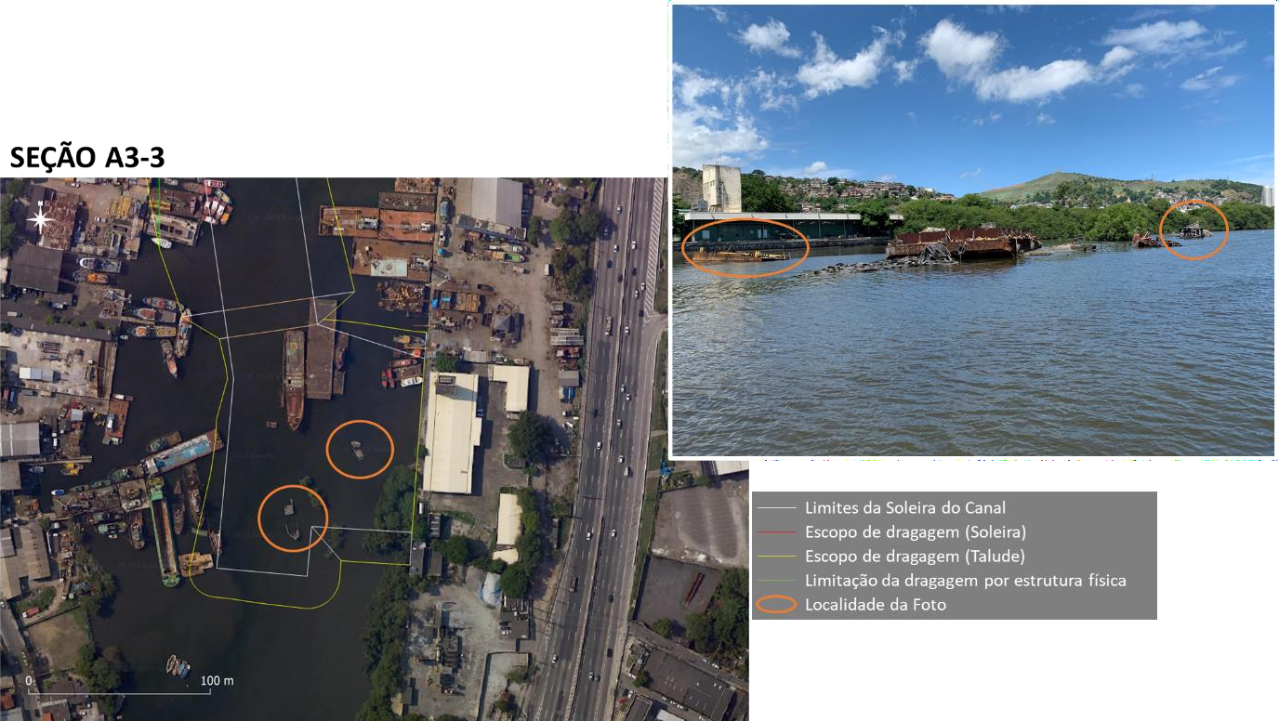
Figura 7: Posição dos cascos soçobrados na Seção A3-3, sobre limites do projeto geométrico e camada de dragagem (de acordo com espacialização proposta na Figura 1), objeto da atual contratação.
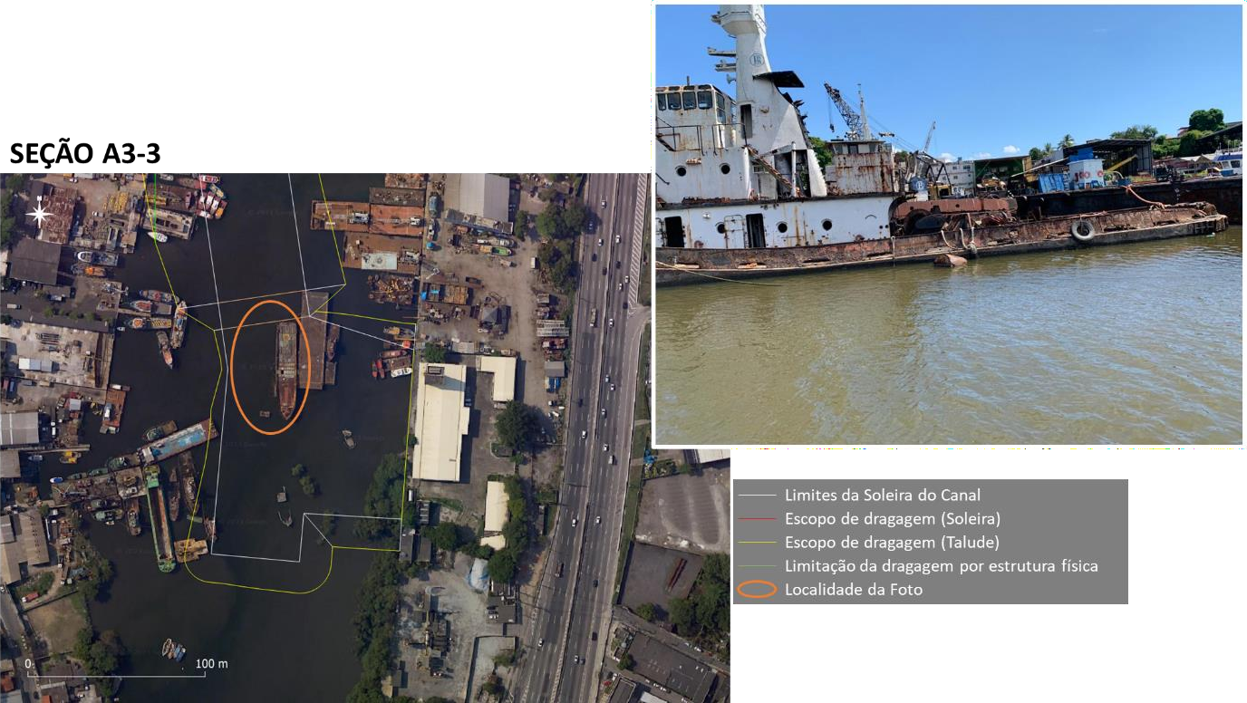
Figura 8: Posição dos cascos soçobrados na Seção A3-3, sobre limites do projeto geométrico e camada de dragagem (de acordo com espacialização proposta na Figura 1), objeto da atual contratação.

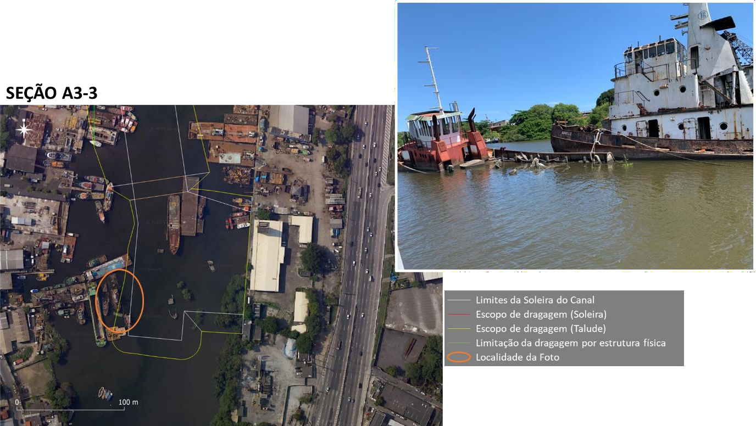
Figura 9: Posição dos cascos soçobrados na Seção A3-3, sobre limites do projeto geométrico e camada de dragagem (de acordo com espacialização proposta na Figura 1), objeto da atual contratação.

A salvatagem ou remoção dos (apenas) quinze exemplos acima abordados, deve ser tratada de forma pormenorizada e especifica à cada um, pois combinam individualmente, em diferentes graus de sinergia, complicadores acerca:
- das condições estruturais, pelo avanço de sua degradação, tipo de construção e material que os compõe, motivos pelo qual naufragou, etc.
- das condições ambientais, pelas quantidades de combustíveis, lubrificantes e solventes (por ventura ainda armazenados dentro do casco), materiais que os compõe;
- das condições patrimoniais, por normalmente estarem arrolados em disputas judiciais ou arrestados para fins de pagamentos de dívidas de seu proprietário;
- das condições de tombamento histórico, por eventualmente serem considerados pelo IPHAN (ou instituição análoga) como patrimônio cultural e/ou histórico;

Diante do exposto questionamos:
- O Anteprojeto aponta que a remoção das embarcações soçobradas deverá ocorrer para que o design percorrido pela dragagem seja obtido, contudo não faz constar tal item na Planilha de Quantidades e Preços da Obra.
  - Devemos considerar, que a remoção destes cascos soçobrados, não se trata de serviço obrigatório?

Conforme apontado acima nas primeiras informações respondidas, as únicas embarcações a serem retiradas no serviço obrigatório de nossa contratação, são as embarcações de madeira existentes na área A3-3 e também na A1-2, as demais apontadas não devem ser quantificadas para a apresentação da proposta no procedimento licitatório.

A EMUSA possui aprovado junto à Autoridade Marítima, qualquer plano de salvatagem especifico às embarcações, atualmente na área de trabalho do RDC n°01/2023, que se enquadram nas condições acima elencadas?
Já existem tratativas junto à Autoridade Portuária, onde nos foi apresentado o perdimento de todas essas embarcações por parte da Capitania dos Portos.
Temos reunião marcada para o mês de abril, visando finalizar as diretrizes para a aprovação de nosso plano para a retirada dos cascos soçobrados existentes em nossa realização.

A EMUSA possui, junto ao órgão licenciador (INEA), licenciamento ambiental ou diretrizes para a adequada remoção das embarcações atualmente na área de trabalho do RDC n°01/2023, que se enquadram nas condições acima elencadas (conforme apontado na Tabela 5 do parecer Técnico N°02/2022- INEA, que aponta sobre o ‘Projeto de Retirada de Embarcações fundeadas, soçobradas e/ou afundadas’)?
Em nosso licenciamento houve a apresentação e indicação das embarcações, e no momento da execução, após a apresentação dos projetos, o órgão ambiental também emitirá as devidas diretrizes e condições para o licenciamento visando a retirada das embarcações citadas.

- A EMUSA possui, junto ao Instituto do Patrimônio Histórico e Artístico Nacional (IPHAN), autorização para remoção das embarcações atualmente na área de trabalho do RDC n°01/2023, que se enquadram nas condições acima elencadas?
Entendemos não ser aplicada a autorização do IPHAN para as embarcações que serão atingidas em nossa dragagem. Mas caso necessária, a mesma será providenciada

- A composição de preços unitários (CPU) apresentado pela EMUSA prevê a remoção de 500m³ (à R$96,24/m³) para remoção de ‘Lixo/Detritos’, embutindo-os na precificação da dragagem do material contaminado.
  - A EMUSA entende por Remoção de ‘Lixo/Detritos’ a remoção destas embarcações naufragadas?
Não entendemos como embutidos na precificação, a retirada das embarcações, podendo esse trabalho, ser objeto de reprogramação, rerratificação, ou até mesmo objeto de Termo Aditivo.

  - A EMUSA entende suficiente 500m³ como volume adequado à quantidade de destroços gerados pela remoção destes naufrágios?

- A precificação pela correta destinação dos destroços, oriundos da remoção destas embarcações soçobradas, foi considerada na CPU?
  - Caso tenham sido consideradas, poderia a EMUSA pormenorizar quais as componentes desta precificação, como: distância de transporte, tipos de triagem, tratamento e armazenamento?

ESCLARECIMENTO 2
Em quase todas as seções da infraestrutura aquaviária do complexo Industrial de Portuário de Niterói há ocorrência de considerável quantidade de cascos soçobrados, naufrágios e detritos, além disso, pode-se constatar uma enorme quantidade de embarcações sem autopropulsão e bastante deterioradas (destaque
para a seção A3-1), que obrigatoriamente deverão ser removidas/realocadas para que as metas de entrega da dragagem sejam atingidas (Figura 10).

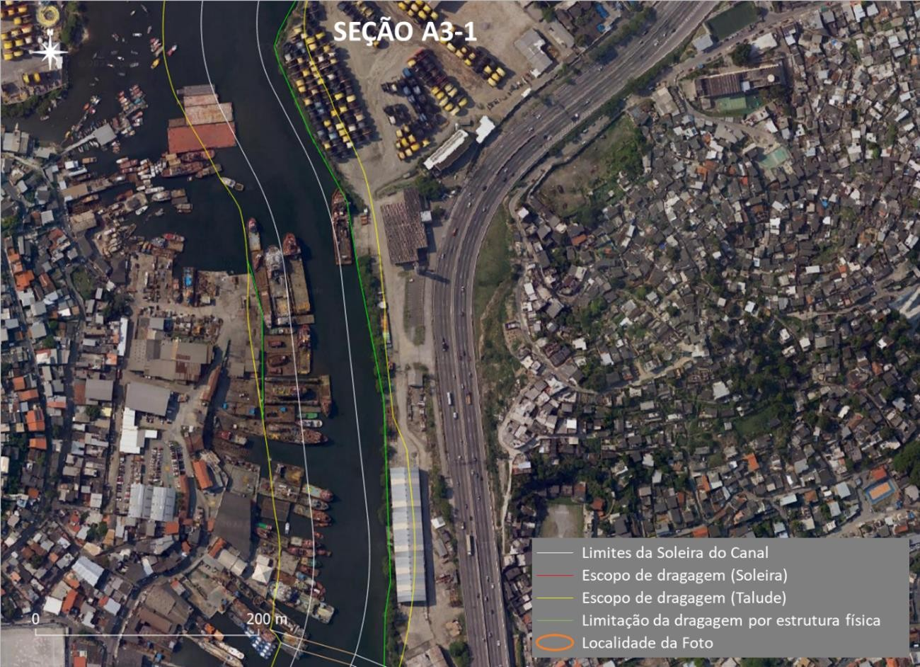
Figura 10: Destaque para a Seção A3-1, onde há uma enorme quantidade de embarcações sem propulsão e em elevado grau de degradação avançando sobre a área do projeto geométrico e camada de dragagem (de acordo com espacialização proposta na Figura 1), objeto da atual contratação.

Neste sentido questionamos:
- Podemos considerar frentes de trabalho desimpedidas durante a execução de toda obra?
Sim, conforme anunciado no momento da Visita Técnica. Conforme descrito no Licenciamento, deverá existir um cronograma de realização, e nas datas e horários apresentados, estarão as localidades livres para a execução dos trabalhos.

- As movimentações das embarcações, com a finalidade de proporcionar frentes livres de trabalho, acontecerão às custas de seus proprietários?
Sim, conforme acerto formatado com os Estaleiros da Localidade.

- Os atrasos no cronograma de estudo preliminares (durante a fase de projeto) e na dragagem (durante a fase de execução), que porventura venham a ser motivados pela presença estas embarcações serão ressarcidas à executora da obra?
Caso aconteça atraso siginificativo, plenamente justificável, o fato poderá ser passível de reestabelecimento do equilíbrio econômico para o fato.

ESCLARECIMENTO 3
Caso constatado, durante a fase de confecção dos projetos básico e executivo, volume inferior de algum serviço, dos listados na Planilha de Quantidades e Preços, poderá à Contratada manter o Preço Global idêntico ao contratado?
Conforme apresentado em seu pedido de esclarecimentos, indicando a possibilidade de existência de serviços adicionais, voltamos a informar que poderá, em caso de volume inferior de algum serviço, poderá ser objeto de reprogramação ou rerratificação. Compensando-se aqueles em quantidade inferior pelos serviços acima mencionados.

ESCLARECIMENTO 4
O Termo de Referência, em seu item 3.5 ‘Orçamento Estimado’, menciona que o orçamento para obra é sigiloso.

“3.5 Orçamento estimado
O orçamento estimado é sigiloso, conforme Art. 6º da Lei n. 12.462 de 05 de agosto de 2011 c/c Art. 9º do Decreto n. 7.581/2011.
A EMUSA disponibilizará planilhas analíticas elaboradas pelo INPH, a fim de dar publicidade à sistemática utilizada na elaboração de orçamentos estimativos para obras de dragagem”

Em paralelo, o Edital em seu item 1 ‘Do Objeto, do Edital, do Valor e dos Recursos Orçamentários’, trata de orçamento estimado em R$ R$138.980.709,59 (cento e trinta e oito milhões, novecentos e oitenta mil, setecentos e nove reais e cinquenta e nove centavos).

  - A despesa com o objeto da presente Licitação, sob a modalidade RDC, é estimada no valor de R$138.980.709,59(cento e trinta e oito milhões, novecentos e oitenta mil, setecentos e nove reais e cinquenta e nove centavos).

  - Parte da despesa que decorrer desta Licitação já está compromissada por conta da Dotação Orçamentária existente no Programa de Trabalho P. T. 5351.15.451.0146.3421 Natureza de Despesa 3.3.90.39.00, fonte 704 do orçamento para o presente exercício e outra parte para o próximo exercício.

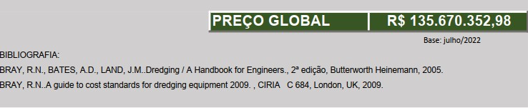
Por fim, a Composição de Preços Unitários apresenta R$135.670.352,98 (cento e trinta e cinco milhões, seiscentos e setenta mil, trezentos e cinquenta e dois reais e noventa e oito centavos), como preço global pela execução dos serviços.
Diante das diferentes considerações apresentadas em cada um dos instrumentos, questiona-se:
- O orçamento máximo destinado à contratação da obra é sigiloso ou limitado por algum dos preços globais mencionados no material concorrencial?
Na processo de preparação do Edital, inicialmente iríamos trabalhar com o orçamente sigiloso, mas, com o desenvolvimento do trabalho, decidiu-se por abrir o preço estimado para a realização da obra. Por isso, informamos ter ocorrido erro material no ponto 3.5 do Termo de Referência, devendo ser desconsiderada tal informação.

- A EMUSA conta com dotação orçamentária superior à apresentada na documentação concorrencial?
A cobertura orçamentária para a presente licitação é o valor existente no Edital

- Caso a Licitante apresente preço superior aos acima descritos, esta incorrerá em desclassificação?
Sim, conforme descrito no Edital.

PRAZO
Adicionalmente, considerando a complexidade do objeto, a necessidade de aprofundamento nas questões ora apresentadas (assim como na anteriormente submetidas e ainda não esclarecidas), as consequentes adequações na proposta técnica/orçamentação que se farão necessárias, prestigiando o interesse público e a vantajosidade à administração, que passará a receber propostas melhor elaboradas e seguras, solicitamos gentilmente que a EMUSA conceda às licitantes prazo adicional de pelo menos 45 dias para apresentação de suas propostas.

Do Rio de Janeiro para Niterói, em 21 de março de 2023

Assinado digitalmente por RICARDO DELFIM:34494788856 DN: cn=RICARDO DELFIM:34494788856, c=BR,
o=ICP-Brasil, ou=(em branco), email=ricardo.delfim@jandenul.com Data: 2023.03.21 21:18:45 -03'00'

JAN DE NUL DO BRASIL DRAGAGEM LTDA

